Уважаемые родители тема этой недели рыбы. По данной дидактической теме дети должны знать и узнавать рыб в предметном, контурном и силуэтном изображении. Правильно называть части рыбы.

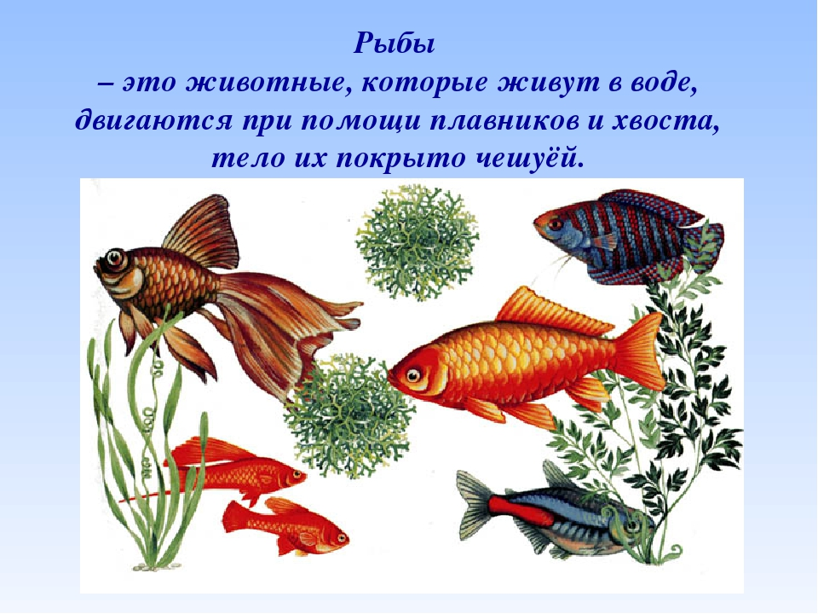

Назови части рыбы
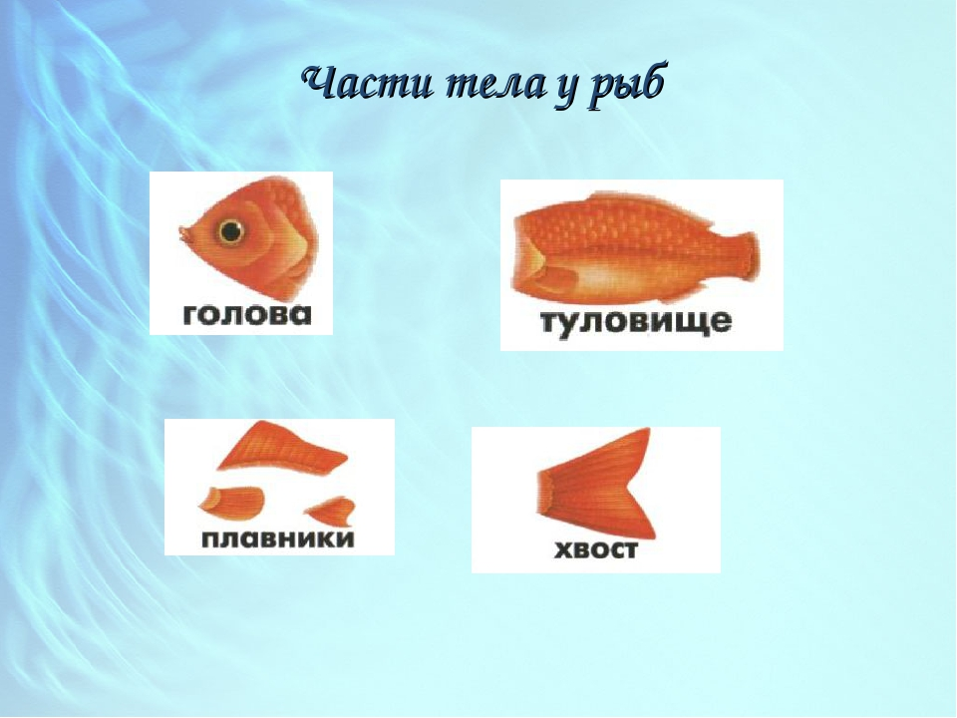

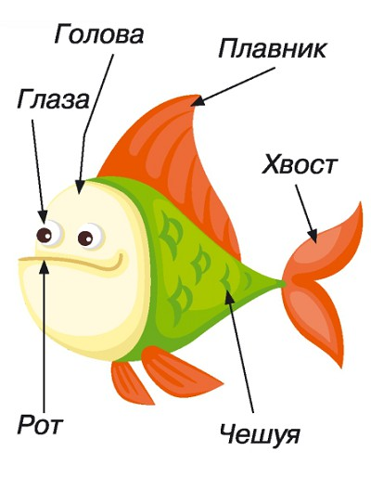

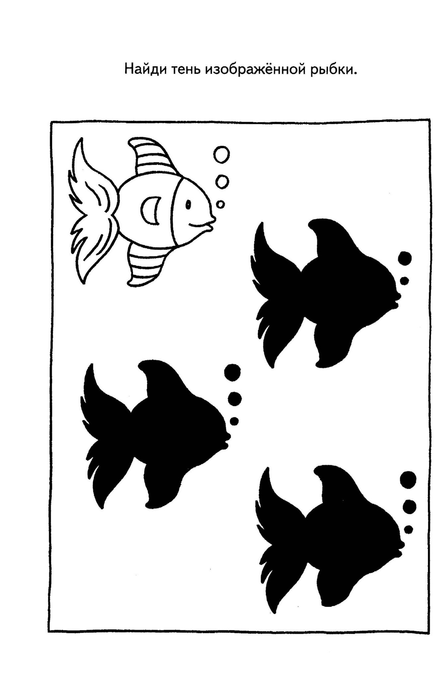

Развитие зрительного внимания
Какой рыбке не хватет силуэта?

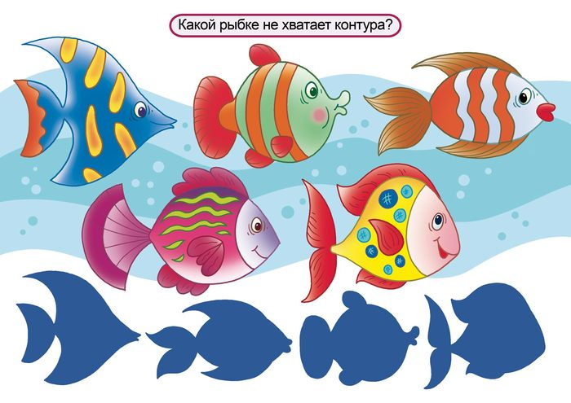

Отгадай загадку, раскрась картинку

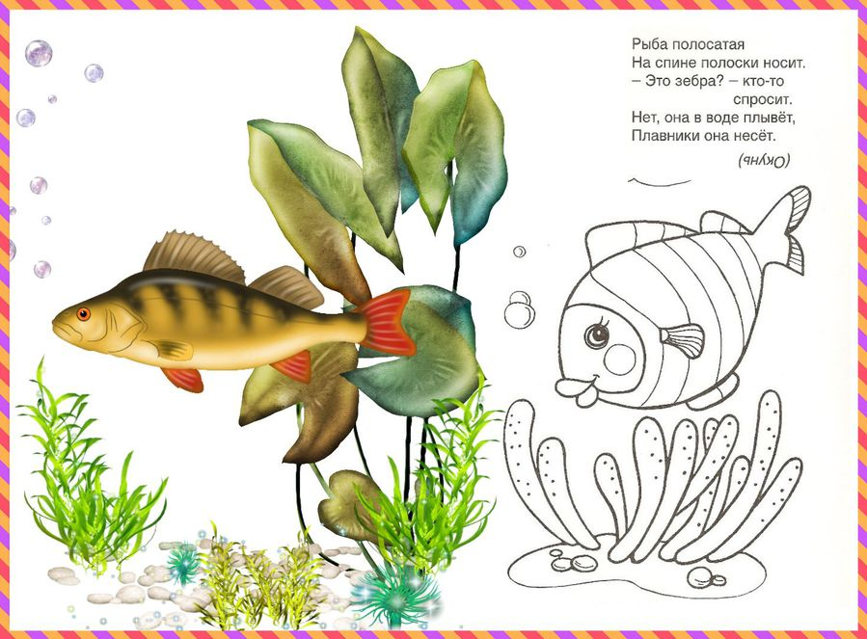

Развитие зрительно-моторной координации

